Pré-requis :
- Saisir les codes-barres des fournisseurs
- Indiquez les produits à mettre sur Internet
- Vos photos doivent déjà être présentes sur un site Internet
- Créer un accès développement au WebService
- Installer AMTU (logiciel fournit par AMAZON à télécharger sur le site directement)
- Configurer LCV
- Lancer les imports/exports LCV

Saisir les codes-barres des fournisseurs
AMAZON travaille avec les codes-barres des fournisseurs.
Il faudra donc, avant tout démarrage, procéder à la saisie des codes EAN fournisseur sur toutes vos fiches articles à mettre sur Internet.
C’est obligatoire, sinon vous ne pourrez pas vendre.
Donc vous rapprochez de vos fournisseurs pour obtenir la liste des codes.

A noter également, que certains fournisseurs n’ont pas de code EAN.
Dans ce cas, il faut aller acheter une plage de code-barre auprès de l’organisme français qui gère cela sur le site Internet : http://www.obteniruncodeabarres.fr/

Si vous êtes fabricant, il est possible de déposer votre marque auprès de AMAZON, vous n’aurez pas ainsi besoin de code-barre pour vos produits (voir plus bas, paramètre « MARQUE »).

Indiquez les produits à mettre sur Internet
Il faut également aller sur vos fiches articles, dans la partie « Web » et cocher la case « Afficher sur le web ».

Vos photos doivent déjà être présentes sur un site Internet :
Avec AMAZON, il n’est pas possible d’envoyer des photos directement. AMAZON va venir les chercher sur Internet, il faut donc que vos photos soient visibles sur Internet.
Si vous disposez d’un site Internet, il faut juste renseigner le chemin d’accès aux photos, exemple : http://www.MONSITE/Photos/
Sinon, nous contacter pour qu’on devise la création d’un site pour héberger les photos sur un de nos serveurs.

Créer un accès développement au WebService :
Il faut se connecter au site internet suivant : https://developer.amazonservices.fr/
Ensuite cliquez sur « Inscrivez-vous pour MWS ». AMAZON va vous demander de vous connecter avec votre compte.
Une fois connecté, une page s’affichera avec 3 choix, il faut sélectionner le premier choix : « Je veux accéder à mon compte vendeur Amazon personnel via MWS. » puis cliquez sur « Suivant ».
Une page s’affichera avec des codes d’accès qui vous seront utiles pour configurer le logiciel de AMAZON, il faut imprimer ce document.
Installation de AMTU et configuration du ou des comptes :
Il faut se connecte au site internet suivant : http://www.amazon.fr/gp/help/customer/display.html?nodeId=200756920
Puis télécharger la dernière version du logiciel.
Lancer l’installation du logiciel (penser à cocher la case « Service d’installation « Amazon Merchant Transport Utility Service »
A l’ouverture du programme, il faut configurer un compte :
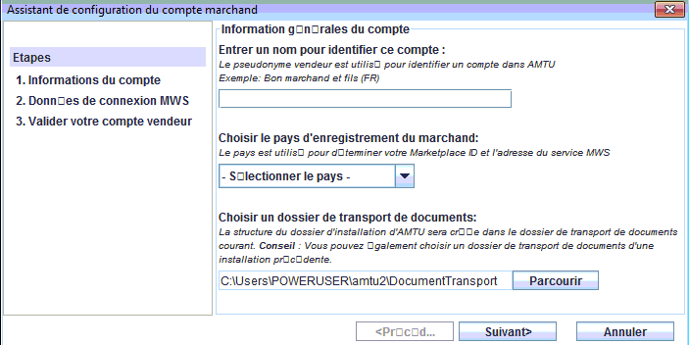
Il faut indiquer un nom pour votre compte (aucune incidence, c’est pour faciliter la gestion des comptes si vous en avez plusieurs).
Il faut indiquer également votre pays (France).
Et surtout, il faut indiquer un répertoire pour faire les échanges avec AMAZON. Je vous conseil de créer un dossier dans le dossier LcvMag3 avec comme nom AMAZON par exemple.
Ce chemin d’accès devra être mémorisée car il nous servira plus tard lors de la configuration de LCV.
Exemple :
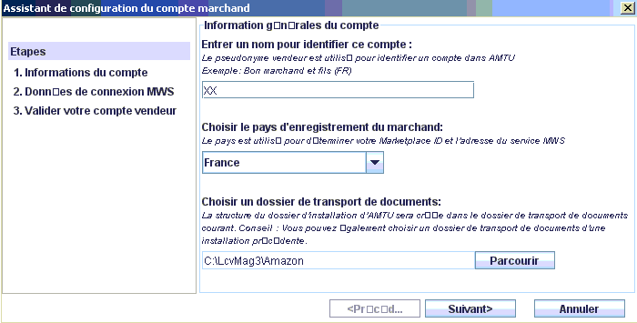

Ensuite, des options vont s’afficher :
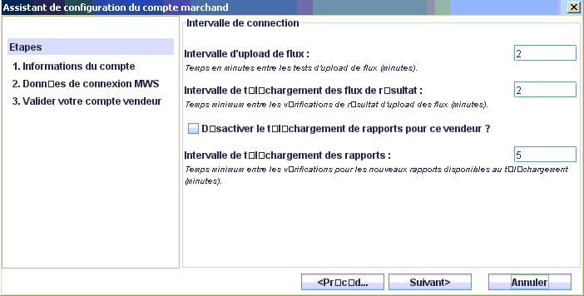
Il faut out laisser par défaut et faire « Suivant »
Ensuite, des informations d’identification vont vous être demandées :
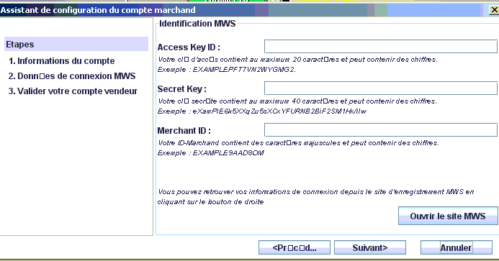
Il faut renseigner les codes que vous avez normalement sauvegardés du point précédent.
Si tout ce passe bien, vous obtiendrez ceci :
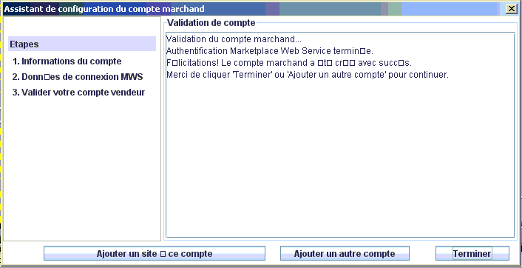
Cliquez sur « Terminer » si vous n’avez qu’un compte.
Si vous avez plusieurs comptes vendeurs AMAZON, il faudra ajouter un nouveau compte (et répéter l’opération autant de fois que vous avez de compte).
Attention : Le chemin d’accès pour AMAZON doit être différent pour chaque compte.
Attention : Ce programme doit être constamment ouvert sur votre serveur.

Configurer LCV :
Dans les paramètres de LCV, vous allez trouver 6 tables de paramétrage :
- Table de correspondance des rayons
- Table de correspondance des familles
- Table de correspondance des matières
- Table de correspondance des couleurs
- Table de correspondance des tailles
- Autres tables
- Paramètre divers pour AMAZON
- Liste des valeurs AMAZON disponibles

- Table de correspondance des rayons
Dans les paramètres, vous trouverez une ligne « Corresp. rayon AMAZON ».
Dans cette table, il va falloir renseigner vos codes rayons LCV avec le code NODE AMAZON (voir avec AMAZON pour avoir la liste des codes disponibles).
Ex : votre rayon HOMME qui a le code 1.
Dans la table, vous mettrez dans la première colonne « 1 » puis dans la seconde le code NODE de AMAZON (par exemple : 274152012)
- Table de correspondance des familles
Pour les familles, c’est le même principe que pour les rayons.
Il faut mettre en code LCV, votre code rayon suivi de votre code famille.
Exemple : Rayon femme = 02, famille Escarpins = 09.
Dans le code LCV de cette table, vous mettez 0209.
- Table de correspondance des matières
Les matières ne se gèrent pas tout à fait pareil.
Il faut indiquer le code LCV mais dans la seconde colonne, il faut mettre le libellé disponible chez AMAZON (exemple : synthétique).
- Table de correspondance des couleurs
Pour les couleurs, c’est le même principe que les matières.
- Table de correspondance des tailles
Il est possible que certaines de vos tailles ne soient pas tout à fait écrites pareil que dans AMAZON.
Il faut donc renseigner dans cette table toutes les tailles qui ne sont pas écrites à l’identique.
Par exemple, AMAZON a la taille 18.5, donc si vous, dans LCV, vous avez écrit la taille en 18½, il faudra ajouter une ligne dans cette table en indiquant votre taille à vous et la taille AMAZON qui est associé.
- Table de correspondance des saisons
Vous pouvez spécifier la saison de vos produits également
Il faut renseigner dans cette table tous vos codes saison LCV et indique dans la seconde colonne si c’est « Printemps-été » ou « Automne-hiver ».
- Autres tables
LCV permet de faire également la correspondance de la matière intérieure, semelle extérieure et le talon (si ces éléments sont présents dans votre codification).
La table se gère comme la table des matières.
A la différence que l’information va juste se rajouter dans la description du produit sur AMAZON.
- Paramètre divers pour AMAZON
Voici une liste des paramètres (en rouge les obligatoires) :
POSRAYON = Ici, vous devez indiquer l’emplacement de votre code rayon dans LCV, il faudra mettre dans la seconde colonne « M » (modèle) ou « A » (article) ainsi que le n° de ligne dans la structure des paramètres LCV
Exemple : M1, rayon est dans la codification modèle et c’est le premier tableau dans la structure des paramètres.
POSFAMILLE = Idem que rayon.
POSCOULEUR = Idem que rayon.
POSMATIERE = Idem que rayon. Cela concerne la matière extérieure chez AMAZON.
POSMATIEREINT = Idem que rayon. Cela concerne la matière intérieure chez AMAZON.
POSSEMELLEEXT = Idem que rayon. Cela concerne la semelle exétieure chez AMAZON.
POSTALON = Idem que rayon. Cela concerne la hauteur de talon chez AMAZON.
FILTREMAG = Filtre magasin, si rien n’est renseigné, on expédie à AMAZON le stock de l’ensemble de vos magasins (physiques et virtuels).
Si vous voulez filtrer, il faudra mettre la liste des magasins séparée par un « + ».
Exemple : 02+03+04, n’exporte le stock QUE des magasins 02, 03 et 04.
PRIXDUMAG = Prix de vente à exporter à AMAZON, si on ne renseigne rien, on exporte le prix générique, sinon mettre le code magasin associé.
MAGASIN = Code du magasin LCV sur lequel on enregistrera les commandes.
CHEMINDOSSIER = Chemin du dossier AMAZON que vous avez spécifié lors de la création de votre compte dans ATMU.
CHEMINPHOTOWEB = Chemin d’accès à vos photos, c’est obligatoirement un URL internet.
NBCOMPTE = Si vous possédez plusieurs comptes, il faut spécifier le nombre total de compte ici.
COMPTEUREAN = N° de code-barre attribué par l’organisme qui gère les codes-barres en France. A renseigner que si vous avez acheté une plage de code-barre.
FOURNEAN = Liste des fournisseurs n’ayant pas de code-barre. Il faut mettre tous les codes fournisseurs dans ce paramètre en les séparant par un « + » (ex : ADID+REEB+PACO)
TYPEPAIEMENT = Permet de spécifier le mode de règlement (code dans LCV) si c’est un autre mode que CB que vous désirez
NUMVENDEUR = Votre code vendeur chez AMAZON
MARQUE = Permet de spécifier une marque déposée auprès d’AMAZON pour un ou plusieurs fournisseurs dans LCV.
Il faut mettre : MARQUE AMAZON = FRN1 ;FRN2 ;FRN3 ;etc (ex : SAGONE=75;10;54;12;65;83;117)
Il faut penser à prévenir AMAZON que dans le flux, la marque « XX » est celle qui a été déposée chez eux afin qu’il fasse le nécessaire de leur côté.

Note : Dans le cas d’une codification imbriquée Rayon/Famille, il faut mettre « IMBRIQUEE » dans la colonne.
Cela implique également :
- Ne pas faire la correspondance dans la table de correspondance des rayons
- Faire impérativement toutes les correspondances famille dans la table de correspondance des familles

Pour chaque compte supplémentaire, vous pourrez mettre des filtres spécifiques sur les paramètres :
FILTREMAG
PRIXDUMAG
MAGASIN
CHEMINDOSSIER

Exemple : NBCOMPTE = 3
Le compte 1 sera renseigné normalement
Pour les comptes 2 et 3, il faudra spécifier de nouveau paramètre
Pour le compte 2 :
FILTREMAG2 = Filtre magasin pour le compte n° 2
PRIXDUMAG2 = Filtre magasin pour le compte n° 2
MAGASIN2 = Magasin sur lequel on enregistre les commandes pour le compte n° 2
CHEMINDOSSIER2 = Chemin d’accès aux données pour AMAZON que vous avez spécifié pour le compte n° 2

Pour le compte 3 :
FILTREMAG3 = Filtre magasin pour le compte n° 3
PRIXDUMAG3 = Filtre magasin pour le compte n° 3
MAGASIN3 = Magasin sur lequel on enregistre les commandes pour le compte n° 3
CHEMINDOSSIER3 = Chemin d’accès aux données pour AMAZON que vous avez spécifié pour le compte n° 3

- Liste des valeurs AMAZON disponibles (respecter les majusucles/minuscules) :
Matière (OuterMaterialType) :
- caoutchouc
- cuir
- feutre
- laine
- perlé
- satin
- soie
- synthétique
- toile
- velours
Matière intérieure (InnerMaterialType) :
- manmade
- mesh
- sans matériau interne
- cuir
- fourrure
- fourrure synthétique
- laine
- shearling
- textile
Semelle extérieure (SoleMaterial) :
- vibram
- bois
- caoutchouc
- crêpe
- cuir
- cuir et caoutchouc
- fabrication artisanale
- feutre
- latex
- liège
- semelle à crampons
- suède
- tissu
Talon (PlatformHeight) en cm :
- 0
- 1
- 2
- 3
- 4
- 5
- 6
- 7
- 8
- 9
- 10
- 11
- 12
- 13
- 14
- 15
- 16
- 17
- 18
- 19
- 20
Couleur :
- orange
- argent
- beige
- blanc
- bleu
- gris
- ivoire
- jaune
- marron
- multicolore
- noir
- or
- rose
- rouge
- transparent
- turquoise
- vert
- violet
Taille :
- 16
- 17
- 18
- 18.5
- 19
- 19.5
- 20
- 20.5
- 21
- 21.5
- 22
- 22.5
- 23
- 23.5
- 24
- 24.5
- 25
- 25.5
- 26
- 26.5
- 27
- 27.5
- 28
- 28.5
- 29
- 29.5
- 30
- 30.5
- 31
- 31.5
- 32
- 32.5
- 33
- 33.5
- 34
- 34.5
- 35
- 35.5
- 36
- 36.5
- 37
- 37.5
- 38
- 38.5
- 39
- 39.5
- 40
- 40.5
- 41
- 41.5
- 42
- 42.5
- 43
- 43.5
- 44
- 44.5
- 45
- 45.5
- 46
- 46.5
- 47
- 47.5
- 48
- 48.5
- 49
- 49.5
- 50
- 50.5
- 51
- 51.5
- 52
- 52.5
- 53
- 53.5
- 54
- 54.5
- 55
- 55.5
- 56

Département :
- adolescent (garçon ou fille)
- adolescentes
- adolescents
- adulte (homme ou femme)
- bébé (fille)
- bébé (garçon ou fille)
- bébé (garçon)
- enfant (garçon ou fille)
- femmes
- filles
- garçons
- hommes

Lancer les imports/exports LCV :
Dans LCV, en cliquant sur l’onglet « Spécifiques », vous trouverez « Import/Export AMAZON ».
Dans la fenêtre qui va s’ouvrir, vous aurez les fonctionnalités suivantes :
- INITIALISATION
Ne pas utiliser ce bouton, il est exclusivement à l’usage des techniciens LCV.

- EXPORT PRODUITS AMAZON
Exporte l’ensemble de votre catalogue chez AMAZON.

- EXPORT STOCKS AMAZON
Export l’ensemble de votre stock chez AMAZON.

- IMPORT COMMANDES AMAZON
Récupère l’ensemble des commandes non encore importés dans LCV.

- LISTE DES COMPTES/RAPPORTS D’INTEGRATION
Permet de liste votre (ou vos) compte pour visualiser les rapports d’intégration.
Les rapports sont en fait les rapports d’intégration d’AMAZON avec les éventuelles erreurs d’intégrations.
Il est aussi possible de paramétrer des lignes de commandes (pour faire des tâches automatiques).
Voici la liste :
- AMAZON_PRODUIT : Envoi les produits
- AMAZON_STOCK : Envoi le stock
- AMAZON_VENTE : Récupère les ventes
- AMAZON_VENTE_STOCK : Récupère les ventes et exporte le stock ensuite

